**MOOD**

Estilo decidido de pixel art: Después de mucha investigación hemos decidido hacer una mezcla de pixel art con y sin lineart como se puede ver en la siguiente imagen (Juego: CELESTE):

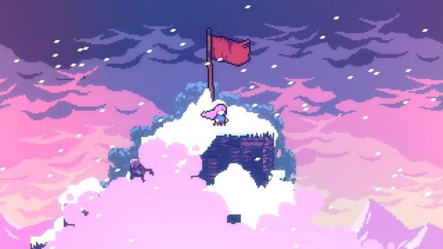

Los fondos y lo que no es la barra de trabajo se hará sin lineart, sin embargo, la zona de trabajo se hará con lineart para distinguir bien cada parte.

También se ha usado esta imagen para ver la cantidad de pixel que va a tener cada pantalla de nuestro videojuego, para ello introducimos esta imagen en photoshop: un pixel celeste 6x6 es decir--> es decir 180(alto):320(ancho)

Posteriormente estuvimos buscando inspiración para el interior y para el extrerior, con ello llegamos a :

* Interior cálido( a lo mejor una temática):

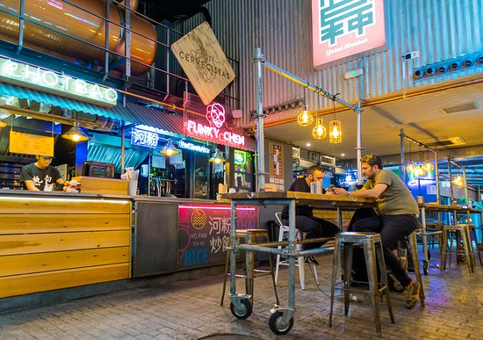

* Exterior nocturno Neón:

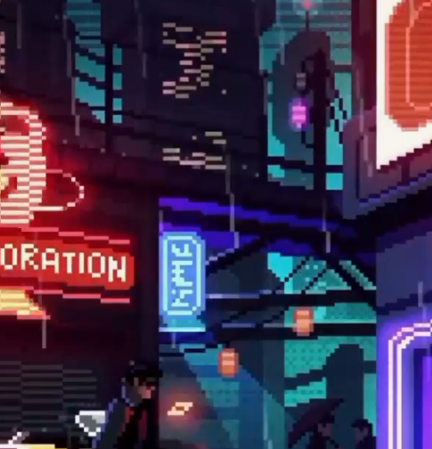

Después estuvimos pensando en la organización de nuestra pantalla, y con ello llegamos a la conclusión de que queríamos que fuese mitad encimera (para poder tener hueco), mitad clientes(gatitos).

También para potenciar la zona de trabajo, pensamos que esta debería estar bien iluminada (Con colores más vivos), lo cual marcará una diferencia notable con el resto de lo visual.

**TO DO SPRITES --> GDD**

Gatos: se ha decidido hacer una estética de gato más cartoon y básica como se puede ver en el tablero de pinterest.

De los gatos necesitaremos lo siguiente:

* Side view (andar)
* Pidiendo
* Sentado
* Cara normal
* Cara contenta
* Cara triste
* Raza:
  + Siamés

El squad minino: Potii, Dani, Joselu, Maru, Roger, Luu